Праздник весны
08.03.2025
На Спецпредприятии Москвы уже стало доброй традицией вместе отмечать важные праздники, и 8 Марта – не исключение. В этот день мужчины учреждения с самого утра создавали в офисах атмосферу весеннего праздника, поздравляя коллег с Международным женским днём.
Поздравлением для женщин учреждения стали нежные весенние цветы, которые сотрудники вручили своим коллегам с искренними пожеланиями счастья, любви и благополучия. Но поздравление на этом не закончилось – мужчины подготовили праздничный видеоролик, а первый заместитель директора Алексей Рожков от лица мужской половины коллектива поздравил всех дам с прекрасным весенним праздником.
«В этот день у нас есть прекрасная возможность сказать нашим коллегам, насколько мы ценим их. Женщины ГБУ «СППМ» – это не только высококлассные специалисты, но и те, кто наполняет рабочую атмосферу теплом, вниманием и заботой. Мы хотели, чтобы этот день стал для них особенным и запомнился надолго», – поделился Алексей Рожков, первый заместитель директора.
Праздничное видео стало настоящим украшением праздника, напомнив всем, как важны поддержка, уважение и дружеское единство в коллективе. Женщины учреждения не скрывали улыбок, праздничная атмосфера подарила хорошее настроение на весь день.
Поздравление с 8 Марта стало ещё одним подтверждением того, что в ГБУ «СППМ» ценят и уважают своих коллег, создавая дружескую и тёплую атмосферу. Ведь такие моменты делают коллектив более сплочённым и помогают каждому почувствовать себя частью единой команды, которая служит на благо общества.
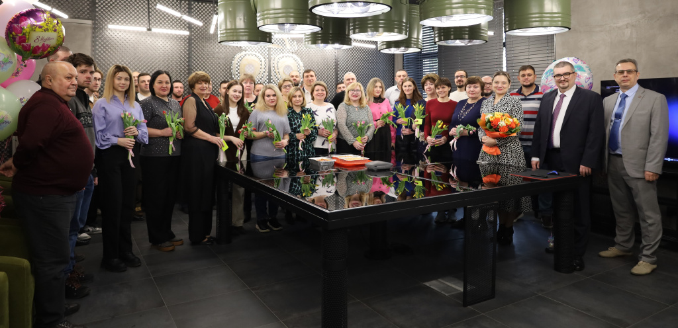

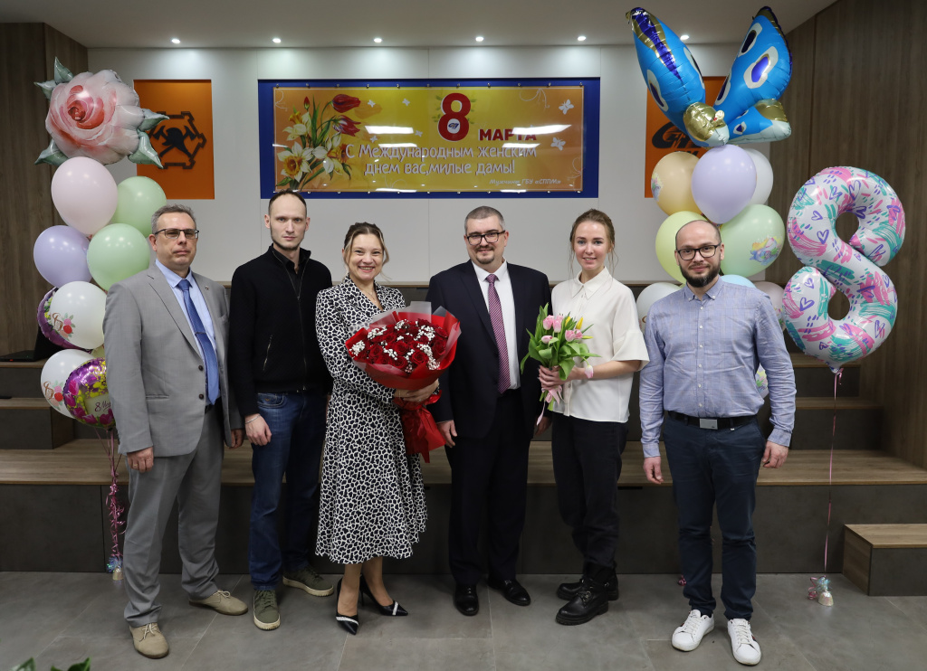

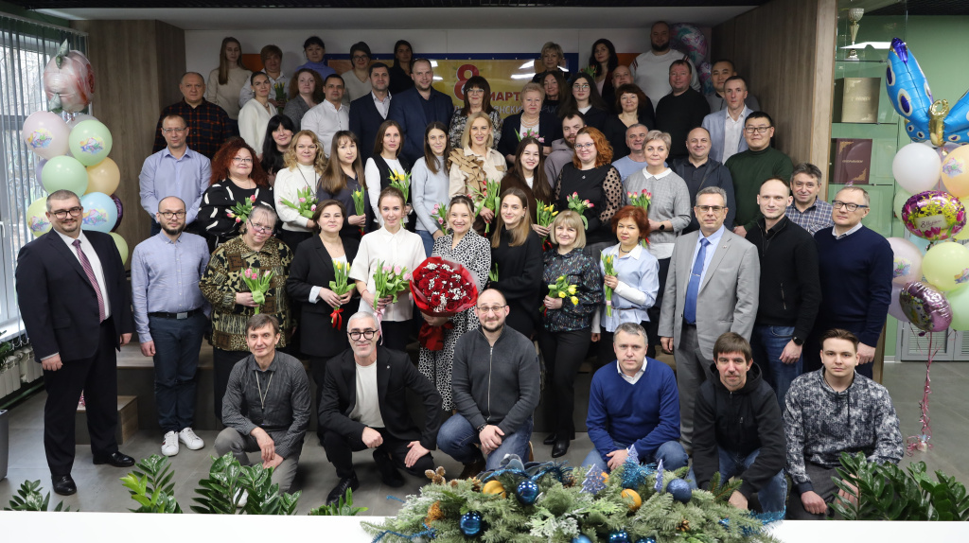

Адрес страницы: http://sppm.mos.ru/presscenter/news/detail/12846146.html
Государственное бюджетное учреждение города Москвы «Специальное предприятие при Правительстве Москвы»

